重庆理工大学2013年攻读硕士学位研究生入学考试试题

学院名称：重庆汽车学院 学科、专业名称：机械工程、车辆工程
考试科目（代码）：805机械工程二 （A卷） （试题共 6 页）
注意：1.所有试题的答案均写在专用的答题纸上，写在试题纸上一律无效。
2.试题附在考卷内交回。

一、判断正误（本大题有5小题，每小题2分，共10分）
- 平面六杆机构共有12个瞬心。 【 】
- 凸轮机构采用五次多项式运动规律，既无刚性冲击也无柔性冲击。 【 】
- 基本额定寿命为L的轴承，当要求其可靠度为95%时，寿命降低为0.95L。 【 】
- 链传动齿数太多，容易发生脱链 【 】
- 齿轮的强度与硬度无关 【 】

二、单项选择题（本大题共10小题，每小题2分，共20分）
- 克服相同生产阻力时，机械系统实际驱动力F与理想驱动力F0的关系是：F F0。
(A) 小于 (B) 等于
(C) 大于 （D）大于等于
- 渐开线齿轮的齿廓曲线形状取决于 。
(A) 齿顶圆 (B) 齿根圆
(C) 节圆 （D）基圆
- 相同载荷作用下，当量摩擦系数 。
(A) 平面接触小于槽面接触 (B) 平面接触大于槽面接触
(C) 平面接触大于半圆柱面接触 （D）与接触面形状无关

- 变位齿轮的不足在于________。
(A) 难于制造 (B) 互换性较差
(C) 强度较低 （D）重合度较低
- 下列联轴器中，能补偿两轴的相对位移并可缓冲、吸振的是________。
(A) 凸缘联轴器 (B) 万向联轴器
(C) 弹性柱销联轴器 （D）齿式联轴器
- 下列说法正确的是________。
(A) 死点是因为压力为零 (B) 死点是因为传动角为零
(C) 自锁是因为传动角为零 （D）死点是因为机构中有摩擦
- 带传动的主要失效形式为________。
(A) 带的疲劳破坏和打滑 (B) 带的弹性滑动和打滑
(C) 带的松弛和弹性滑动 （D）带的颤动和弹性滑动
- 计算蜗杆传动的传动比时，公式________是错误的。
(A) $i={ω_{1}}/{ω_{2}}$ (B) $i={n_{1}}/{n_{2}}$
(C) $i={z_{2}}/{z_{1}}$ （D）$i={d_{2}}/{d_{1}}$
- 一减速齿轮传动，主动轮用45号钢调质，从动轮用45号钢正火，则它们齿面接触应力的关系是________。
(A) $σ_{H1}>σ_{H2}$ (B) $σ_{\text{H1}}<σ_{\text{H2}}$
(C) $σ_{\text{H1}}=σ_{\text{H2}}$ （D）不能确定
- 标准齿轮传动，影响齿形系数Y_{F}的主要几何参数是________。
(A) 齿数 (B) 模数
(C) 压力角 （D）顶隙系数

三、填空题（本大题共8小题，15个空格，每一空格 2 分，共30 分）
- 斜齿圆柱齿轮传动，取 面模数为标准模数。
- 机构处于死点位置时，其压力角为 度，传动角为 度。
- 确定平面机构速度瞬心位置的三心定理是：作平面运动的三个构件共有 瞬心，它们位于 直线上。
- 两个作平面平行运动的构件之间为 接触的运动副称为低副，而为 接触的运动副为高副。
- 当行程速比系数K=1.5时，机构的极位夹角为 度。
- 代号为6207的轴承，类型名称为 轴承，内径为 。
- 循环特性r=-1为 循环应力，循环特性r=0为 循环应力，前者对零件的破坏作用比后者 。
- 普通平键的工作面是 ；楔键的工作面为键的 面。

四、简答题（本大题共 5 小题，每小题8分，共40分）
- 什么是虚约束？为什么实际机构中常常存在虚约束？
- 斜齿圆柱齿轮机构传动中，若要改变中心距可采用哪几种方法？
- 何谓行程速比系数？举出两个具有急回特性的机构名称。
- 蜗杆传动的主要特点是什么？主要失效形式有哪些？
- 滑动轴承形成流体动压润滑的充分且必要条件是什么？

五、综合题（本大题共5小题，每小题10分，共50分）

- 计算图示机构自由度。若有复合铰链、局部自由度或虚约束应指出。
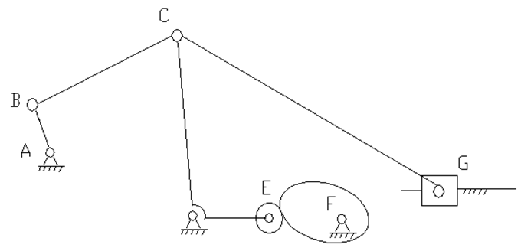
题29图

- 已知某直动从动件盘型凸轮机构运动线图如图所示。
（1）补全图示各段的s-δ，v-δ，a-δ曲线。（6分）
（2）说明各段运动规律的名称及冲击性质等。（4分）
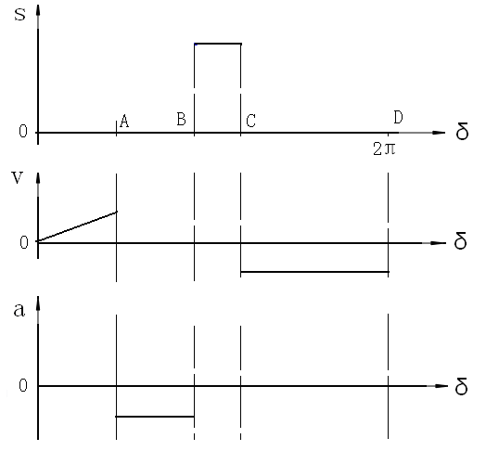
题30图

- 在图示轮系中，设已知各轮齿数为：z ₁=8、z₂= z₂/=34、z ₃=76、z₄=75。求传动比i₁₄。
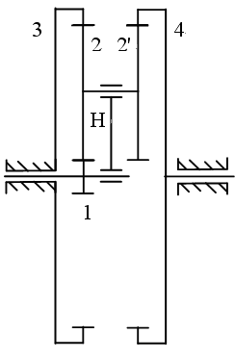
题31图
- 如图所示的手摇起重绞车采用蜗杆传动。巳知蜗杆头数z₁＝1，蜗杆分度圆直径d₁＝50mm，蜗轮齿数z₂＝31，卷筒直径D＝180mm，重物W＝3000N，手摇手柄时施加的力F＝80N，手柄转臂的长度L=300mm，问：
  - 欲使重物W上升,在图上标出手柄的转动方向,并标注出蜗杆、蜗轮啮合点所受各力的方向。（5分）
  - 传动总效率是多少?（5分）
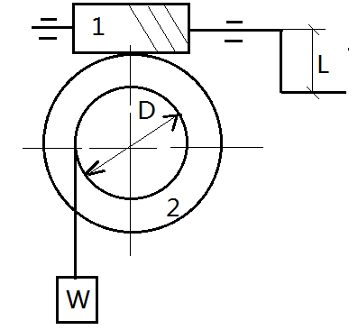
题32图

- 如图示，卷筒与齿轮用普通螺栓联接在一起（螺栓个数Z=10），轴不旋转，卷筒与齿轮在轴上旋转，已知卷筒所受旋转力矩T=15000Nm，螺栓分布直径D₀=500mm，卷筒与齿轮接合面间摩擦系数f=0.11，可靠性系数K_{f} =1.2，螺栓需用应力[σ]=120MPa。试设计该螺栓组的螺栓直径。
普通螺纹基本尺寸表（第一系列）
公称直径d | 中径d₂ | 小径d₁ | 螺距p
24 | 22.051 | 20.752 | 3
30 | 27.727 | 26.211 | 3.5
36 | 33.402 | 31.670 | 4
42 | 39.077 | 37.129 | 4.5
48 | 44.725 | 42.587 | 5
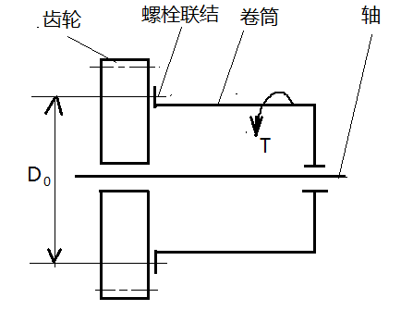
题33图

